Нейро- игры и упражнения в работе учителя- логопеда. Логопедический пальцеход.
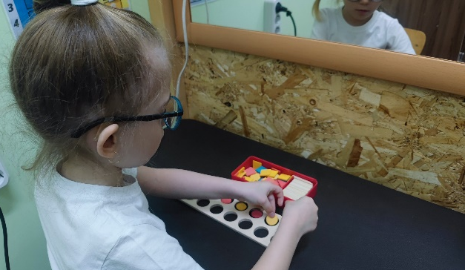
Современный мир стремительно развивается, и с ним возникают все новые вызовы и проблемы, с которыми педагоги сталкиваются на ежедневной основе. Одной из таких проблем является всё растущее количество детей с речевыми и поведенческими нарушениями. Классические методики преодоления речевых проблем с такими ребятами бывают совершенно не эффективны!
Однако, благодаря прогрессу в нейронауке и разработке новых методик, появились инновационные игры и упражнения, которые помогают учителям- логопедам эффективно и интересно работать с детьми.
Использование нейро- игр позволяет логопеду создать индивидуальные программы обучения, адаптированные под конкретные потребности каждого ребенка. Эти игры могут помочь улучшить внимание, память, артикуляцию звуков, словарный запас, понимание речи и другие аспекты речевого развития.
Кроме того, нейро- игры могут быть интересной и привлекательной формой обучения, что способствует улучшению мотивации и вовлеченности ребенка в процесс обучения. Важно подбирать подходящие игры, учитывая возраст и индивидуальные особенности каждого ребенка
Одним из основных преимуществ нейро-игр является их способность стимулировать мозговую активность и помогать детям сформировать новые нейронные связи. Поскольку игры созданы с учетом принципов нейропластичности, они способствуют развитию областей мозга, ответственных за речь и языковые навыки.
Основная цель в ходе коррекционной работы с использованием нейро-игр и упражнений — это активизация речи детей.
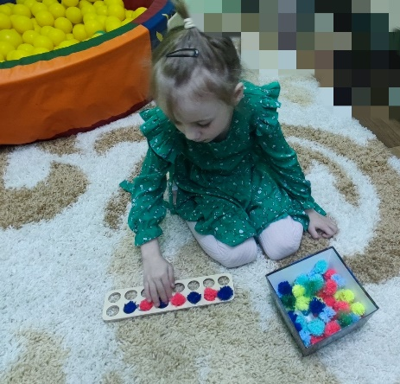
Задачи нейро-игр в работе учителя- логопеда:
- Укрепление артикуляционного аппарата. Через специальные упражнения, которые включают в себя игровые элементы, дети активизируют мышцы артикуляционного аппарата
-Развитие слухового восприятия и анализа.
- Совершенствование внимания, концентрации, памяти. Существует большое количество дидактических пособий, которые я использую в своей работе- ритмический круг, кинезиологические мешки и мячи, сибборд, доска Бильгоу, логопедические пальцеходы и даже обычные карандаши т.д. Благодаря разнообразию пособий, я могу решать различные коррекционные задачи.
- Развитие межполушарного взаимодействия. Действие двумя руками одновременно развивает межполушарное взаимодействие у детей. Мной подготовлено множество альбомов и игр для этого.
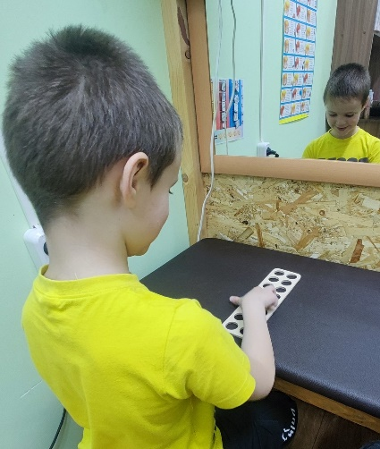
Одним из современных и очень эффективных нейро-тренажеров является логопедический пальцеход.
Логопедический пальцеход представляет собой специальный тренажер, который широко применяется в разнообразных развивающих играх и упражнениях. Его использование приносит множество положительных результатов:
1. Стимулирует автоматизацию произношения звуков, слогов и слов.
2. Помогает заучиванию и произнесению чистоговорок.
3. Повышает уровень памяти и внимания.
4. Развивает фонематический слух.
5. Способствует развитию мелкой моторики и планирования.
6. Подготавливает руку к письму.
Таким образом, логопедический пальцеход является незаменимым инструментом для развития речевых и моторных навыков у детей, а также для улучшения памяти и внимания. Благодаря его использованию можно достичь значительных улучшений в логопедической работе и сформировать необходимые навыки для успешного обучения и коммуникации.
Итак, как использовать пальцеход в работе учителя- логопеда?
Одним из эффективных способов применения пальцехода в работе логопеда является задействование последовательности из предметов в определенном порядке и их соединение с определенными действиями. Эта методика позволяет разнообразить процесс обучения речи и улучшить восприятие детьми основных понятий и лексических единиц.
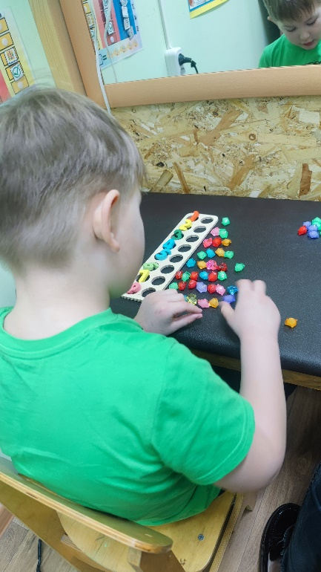
С чем я использую пальцеход в работе:
-с акриловыми цветными камушками;
-с пуговицами;
-с мелкими ракушками;
-со счетным деревянным материалом;
-с орехами;
-с карточками букв и цифр;
-мелкими фигурками насекомых/птиц/зверей/овощей/фруктов.
Упражнения выполняются в различных вариациях от простого к сложному:
— отдельно пальчиками каждой руки на 1 планке;
— вместе пальчиками обеих рук на 1 планке;
— вместе пальчиками обеих рук на 2 планках одновременно (при использовании нескольких пальцеходов одновременно);
— располагать планки можно в горизонтальном или вертикальном положении.
Варианты упражнений с логопедическими пальцеходами
1. Выкладываем последовательность одинаковых предметов слева направо:
- Фрукты: яблоко, груша, апельсин, банан, клубника.
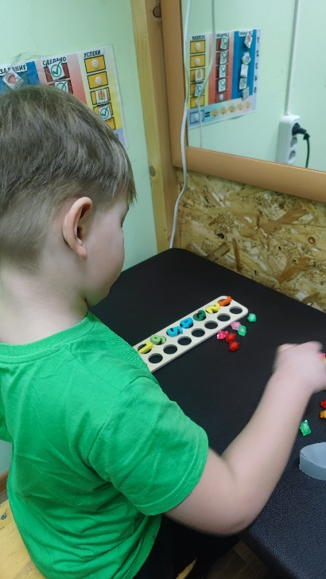
- Животные: кошка, собака, кролик, лошадь, тигр.
- Цвета: красный, оранжевый, желтый, зеленый, голубой.
2. Выкладываем последовательность одинаковых предметов справа налево:
- Одежда: шапка, сарафан, рубашка, брюки, носки.
- Транспорт: мотоцикл, автомобиль, автобус, поезд, самолет.
- Профессии: врач, учитель, пожарный, полицейский, повар.
3. Выкладываем последовательность разных предметов наискосок:
- Еда: яблоко, тарелка, стол, стул, ложка.
- Погода: солнце, облако, дождь, молния, радуга.
- Времена года: зима, весна, лето, осень, снова зима.
При выполнении этих упражнений можно постепенно усложнять задания, добавляя больше предметов и усложняя логическую цепочку.
4. Перешагивание ячеек и сопровождение проговариванием цифр или направлений шага вправо-влево.
5. Шаги пальцами и проговариванием букв (по алфавиту, только гласные, только согласные, чередование А-О, С-З и других , мягкие, звонкие, щипящие и пр).
6. Шаги по ячейкам и проговаривание слогов (автоматизация звука в слогах), составление слогов по 1 букве, составление слов.
7. Разложить цифры в соответствии с количеством точек на карточке, прошагать их, проговорить, согласовать числительное с предметом
8. Разложить предметы в соответствии с цветом, согласовать с прилагательным. (красный — красное, синий — синее и тд), прошагать пальчиками только красные кружки.
9. Играть музыкальные ноты, которые соответствуют цветам, размещенным в ячейках на ксилофоне, в обратном направлении, последовательно, через одну, в случайном порядке.
10. Распределить объекты в соответствии с их характеристиками - мягкий/жесткий, гладкий/шершавый. Одновременно с шевелением пальцами описываем и ассоциируемся в зависимости от уровня подготовки ребенка.
11. Распределяем предметы в соответствии с их количеством, добавляя или удаляя по одному, решаем задачи на сложение и вычитание, полностью описывая каждое действие и шаг.
12. Упражнения на память: раскладываем последовательность предметов, даем время для запоминания, говорим, как они расположены справа налево и слева направо. Можно начать с трех предметов и добавлять их по мере продвижения в занятиях.
13. Перекатывать шарики пальчиками по ячейкам отдельно каждой рукой или одновременно двумя руками с разных концов пальцеходов.
14. Выбивать шарики в определенном порядке с пальцеходов с помощью щелчков пальчиками.
Логопедические пальцеходы имеют большой диапазон применения в работе учителя- логопеда. Они способствуют развитию речевой активности, улучшению произношения звуков и слов, улучшению памяти, концентрации и внимания. Эти упражнения могут быть проведены как индивидуально, так и в группе, и помогают сделать занятия более интересными и эффективными для детей.

